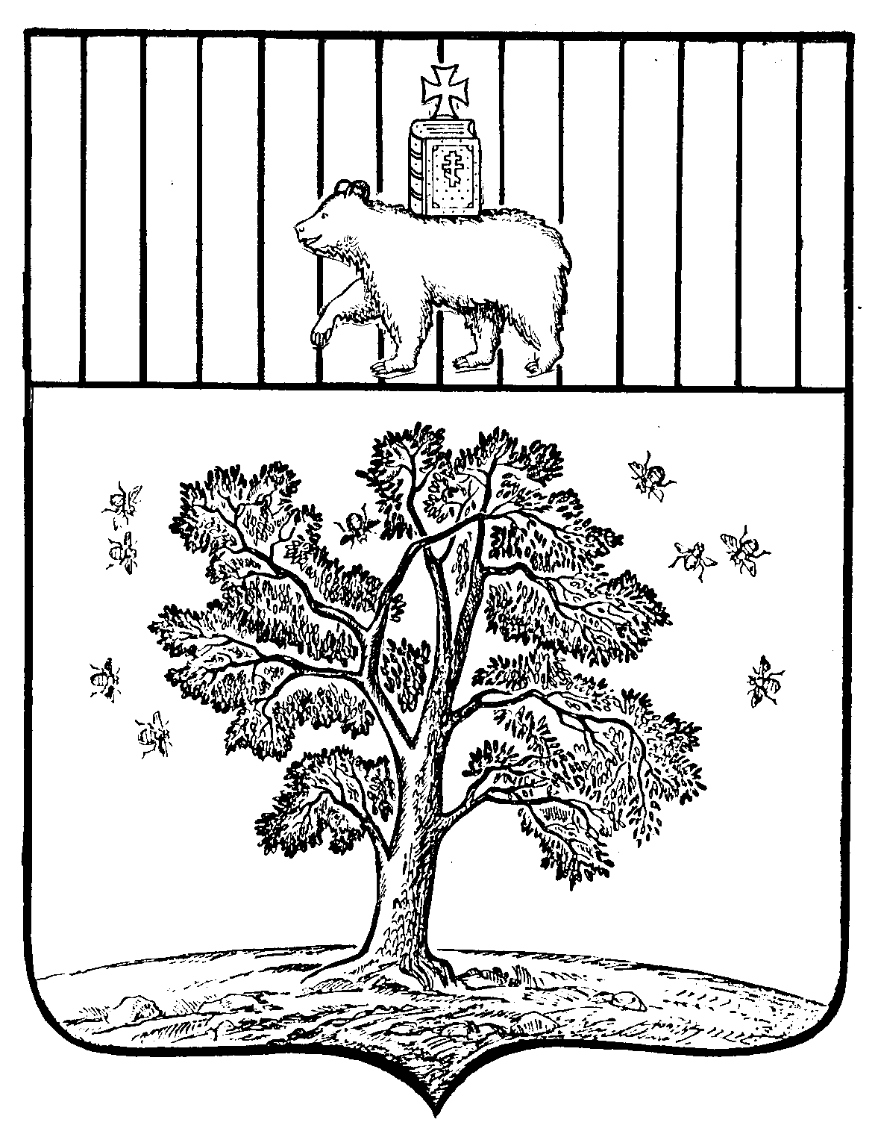

АДМИНИСТРАЦИЯ
ПАЛЬСКОГО СЕЛЬСКОГО ПОСЕЛЕНИЯ

П О С Т А Н О В Л Е Н И Е

13.09.2018 № 142

О признании Болотова С.В.
в качестве нуждающегося в жилом
помещении

На основании ст. 50,51 Жилищного кодекса Российской Федерации, Устава Пальского сельского поселения Федерального закона от 6 октября 2003г. №131-ФЗ «Об общих принципах организации местного самоуправления в Российской Федерации», администрация Пальского сельского поселения
ПОСТАНОВЛЯЕТ:

- Признать нуждающимся в жилом помещении Болотова Сергея Валерьевича 14.06.1994г.р. паспорт 57 13 143429 выдан Отделением УФМС России по Пермскому краю в Осинском районе 02.07.2014г., к.п. 590-039, зарегистрированного по адресу: Пермский край, Осинский район, с.Паль, ул.Запруд, д.2
- Контроль за выполнением данного постановления оставляю за собой.

И.о главы Пальского сельского
поселения-главы администрации
Пальского сельского поселения О.О.Мельникова

